V 2 – Mit Weinsäure wird es violett
Dieser Versuch zeigt eine Farbreaktion mit Weinsäure. Diese wird durch Wasserstoffperoxid zu einer Endiol-Verbindung oxidiert. Zusammen mit der Eisen(III)-chloridlösung ergibt sich eine violette Färbung. Die SuS sollten für diesen Versuch die Begriffe Oxidation und Reduktion kennen.

Gefahrenstoffe
Weinsäure |  |  | H: 315-319-335 |  |  | P: 261-305+351+338
Wasserstoffperoxid |  |  | H: 271-332-302-314 |  |  | P: 220-261-280-305+351+338-310
Verdünnte Natronlauge (w≈10%) |  |  | H: 314-290 |  |  | P: 280+301+330+331-303+361+353-305+351+338-309+310
Eisen(III)-chlorid |  |  | H: 302-315-318-290 |  |  | P: 280-302+352-305+351+338-313
Dem. Wasser |  |  | H: - |  |  | P: -
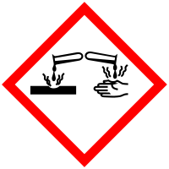 | 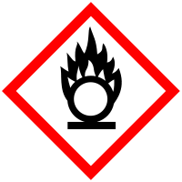

Materialien: Ein Reagenzglas, Reagenzglasklammer, Reagenzglasständer, Pipette, Spatel
Chemikalien: Weinsäure, Wasserstoffperoxid, Verd. Natronlauge, Eisen(III)-chloridlösung, dem. Wasser
Durchführung: Eine Spatelspitze Weinsäure wird in 1 mL dem. Wasser im Reagenzglas gelöst. Anschließend werden nacheinander je fünf Tropfen Eisen(III)-chloridlösung und Wasserstoffperoxid-Lösung, sowie 6 mL der verdünnten Natronlauge hinzugetropft.
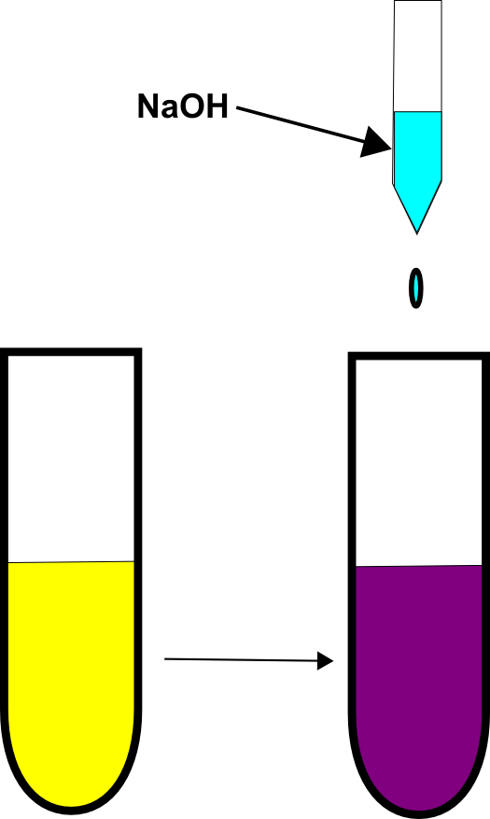
Abbildung 2: Nach Zugabe der Natronlauge färbt sich die Lösung violett.
Beobachtung: Nach Zugabe der Natronlauge färbt sich die gelbe Lösung schnell violett.
Deutung: Durch die Natronlauge wird die Lösung alkalisch. Unter diesen Bedingungen oxidiert das Wasserstoffperoxid die Weinsäure zu einer Endiol-Verbindung. Diese bildet mit Eisen(III)-Ionen eine violette Verbindung.
Entsorgung: Die Entsorgung der Lösung erfolgt im Behälter für anorganische Stoffe.
Literatur: H. Schmidkunz, Chemische Freihandversuche – Band 2, Aulis, 2011, S. 323.
Dieser Versuch zeigt eine einfach durchzuführende Möglichkeit, eine Farbreaktion mit Säuren zu zeigen. Eisen(III)-chlorid bildet auch mit anderen Verbindungen farbige, nicht nur violette, Komplexverbindungen.

